ELABORACION DE PROYECTOS ELECTRICOS 3° medios A - B
Docente: Pablo Toloza González
Guía de trabajo N°2
PLANIMETRIA DE PROYECTOS ELECTRICOS
Objetivo: Conocer los distintos tipos de planimetría, asociados a la arquitectura de un proyecto de edificación, con el fin lograr entender las dimensiones en las que se presentan las instalaciones eléctricas domiciliarias y sus circuitos.
Actividades:
1.- El estudiante debe leer y generar un entendimiento de los contenidos expresados en la siguiente guía de trabajo.
2.- El estudiante debe identificar los diferentes planos que intervienen en un proceso de edificación.
3.- El estudiante debe confeccionar un plano de planta y uno arquitectónico de acuerdo con los registros solicitados en la presente guía de trabajo.

La Planimetría
Cada vez que se quiere construir un proyecto arquitectónico es necesario preparar y planear todos los aspectos que puedan afectarla directa o indirectamente. Aquí es cuando comenzamos a necesitar emplear los planos de construcción.
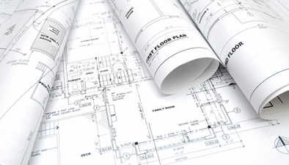
Un plano arquitectónico o plano de construcción es la representación gráfica de la futura obra. Una obra dependiendo de su envergadura puede tener diferentes cantidades de planos no existe una cantidad exacta ya que cada proyecto es diferente. En otras palabras, los planos son la receta que tienen que seguir los constructores para construir exactamente la futura obra, por lo que para entender dicho proyecto entre más detallado y especifico sea será mejor.
En los planos se ven elementos de uso diario, camas, muebles, cocina, o se establece disposición de futuro mobiliario y define áreas específicas de la vivienda o edificio a construir y se desglosan todas las características de instalaciones y procesos constructivos que se necesitaran para la correcta ejecución de la obra.
Estos planos contienen toda la información necesaria y las pautas que se han de seguir para poder construir el proyecto. Además, son un documento que sirve para conseguir una determinada financiación si la necesitásemos, permisos de construcción y medidas exactas. Sin estos, sería imposible poder realizar cualquier obra, ya que gracias a ellos la constructora tendrá acceso a toda la información necesaria para poder iniciar las obras, como, por ejemplo, determinar cuál sería la medida de los cuartos de baño, o de las escaleras.
Los planos de construcción se suelen presentar en su primera página, con un cálculo estimado de costes y un manual de especificaciones. Todos ellos deben contener en su interior un plano de situación donde, a escala métrica, se determine su situación y localización. Dispondrán, entre otros muchos más detalles, del cálculo del área del solar, el área que se va a construir representada también mediante el cálculo del porcentaje del total construido respecto al edificado y así como todos los ingenieros que participaron en su desarrollo del plano y el encargado en llevar a cabo el proyecto, este último requisito es necesario para poder cursar la tramitación necesaria y que sea aprobado el proyecto para su posterior construcción, ya que sin la firma en el plano de un ingeniero competente en esta materia, no tendremos permiso para comenzar y el plano carecerá de validez legal.
Los planos se dividen en muchas fases, y dependiendo del proyecto pueden contener más o menos hojas y especificaciones. Incluirán referencias y cálculos sobre topografía, elevaciones que afecten a terreno donde se ubicará la casa, drenaje, las plantas de los pisos con sus correspondientes tablas de puertas ventanas y terminaciones, las distintas secciones con sus detalles, los cuartos de baño y la cocina con todas las especificaciones necesarias para su correcto montaje, las escaleras, leyendas de símbolos, los cimientos y muchos más detalles, elementos y condiciones.
Características con las que debe contar nuestro plano:
- Título y nombre de la obra
- Croquis de localización de la obra (norte, manzanas y dirección)
- Nombre del propietario
- Nombre del dibujante o Arquitecto que diseñó
- Cuadro de superficies (metros cuadrados construidos por nivel o planta y metros cuadrados permitidos)
- Firma de visto bueno por parte del Director Responsable de Obra o Perito constructor, así como su número de cédula profesional. (Por lo general estos Peritos deben estar avalados por un Colegio de Arquitectos.
Lista de planos que comúnmente se suelen trabajar:
- Planta Arquitectónica.
- Plano de Planta.
- Plano de Elevaciones.
- Plano de Instalaciones.

Los planos de construcción generales son la pieza fundamental para que podamos llevar a cabo nuestro proyecto.
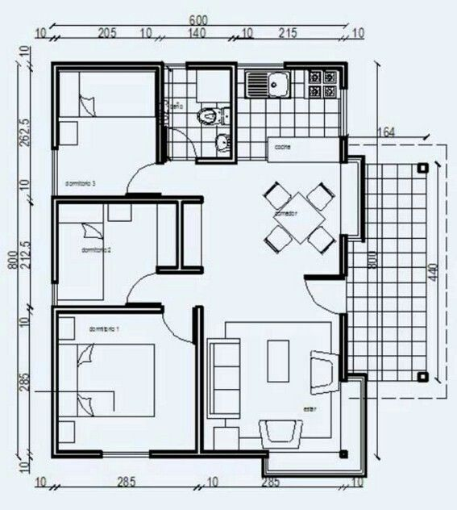
PLANO DE ARQUITECTURA TIPO

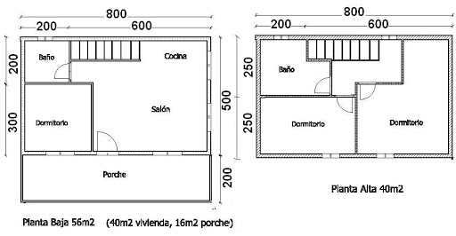
PLANO DE PLANTA TIPO
Los Planos de Instalaciones Eléctricas
Un plano eléctrico es la representación de los diferentes circuitos que componen y definen las características de una instalación eléctrica y donde se detallan las particularidades de los materiales y dispositivos existentes.
La instalación eléctrica se puede representar sobre uno o varios planos diferentes.
Para representar estos planos pueden utilizarse diferentes tipos de esquemas eléctricos normalizados y estandarizados, entendiendo como esquema eléctrico el conjunto de conexiones y relaciones eléctricas coherentes mediante símbolos de los componentes de un sistema eléctrico.
En la confección de un plano o un esquema se suelen utilizar símbolos y figuras, así como marcas o referencias.
Los símbolos se utilizan para representar máquinas, partes de una instalación, dispositivos, etc. Si no existe un símbolo normalizado para el elemento que se necesita representar, pueden utilizarse figuras detalladas u otras representaciones, siempre que se indique su significado.
Los trazos o líneas representan conexiones eléctricas, uniones mecánicas, condiciones de dependencia entre elementos o agrupamientos de diversos elementos. Pueden ser gruesos, finos, continuos o discontinuos.
Para el caso de una instalación eléctrica, existen dos tipos: las mixtas, que son aquellas que mezclan luces y enchufes en uno o mas circuitos, y las instalaciones por circuitos, que son aquellas que poseen al menos dos circuitos y separan, de acuerdo con su consumo, las luces de los enchufes, dejándolas independientes entre si.

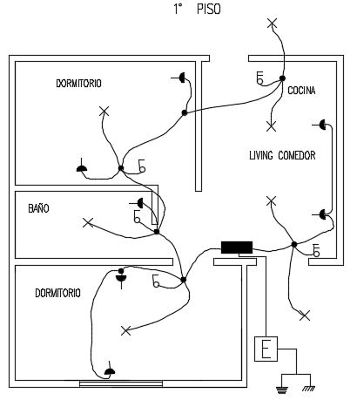
INSTALACION ELECTRICA TIPO MIXTA
Para la siguiente actividad, deberán confeccionar dos proyectos de trabajo, siendo fundamental en el primero de ellos, tomar los antecedentes relacionados a nuestro entorno, y el segundo, la utilización de los conocimientos previos, como lo es la guía de simbologías y abreviaturas anterior.
Actividad N°1: Confeccionar un plano de planta, de su casa, en donde quede registrado tanto sus dependencias como sus medidas. (guiarse por plano planta tipo en esta guía para saber como confeccionarlo)
Actividad N°2: Proyectar el siguiente plano de planta tipo, y confeccionar una instalación eléctrica tipo mixta, que tenga como principales antecedentes que:
- En la cocina deben ir al menos dos enchufes
- El interruptor del baño debe estar dentro de este
- No deben existir cajas de derivación dentro del baño
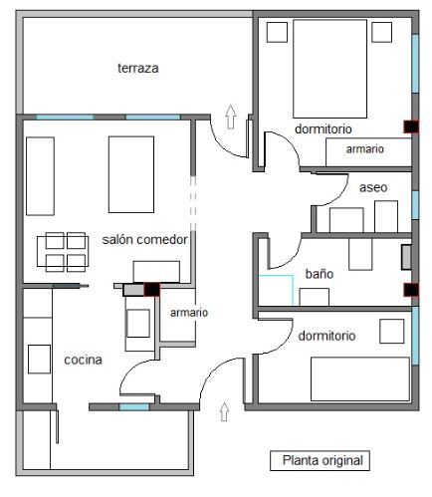
Cualquier duda o consulta, la puedes hacer vía WhatsApp al +56951303287 o al correo electrónico pablo.toloza.go@gmail.com
Esta guía debe ser entregada a mas tardar el día y en el formato que les comunique su profesor jefe.

